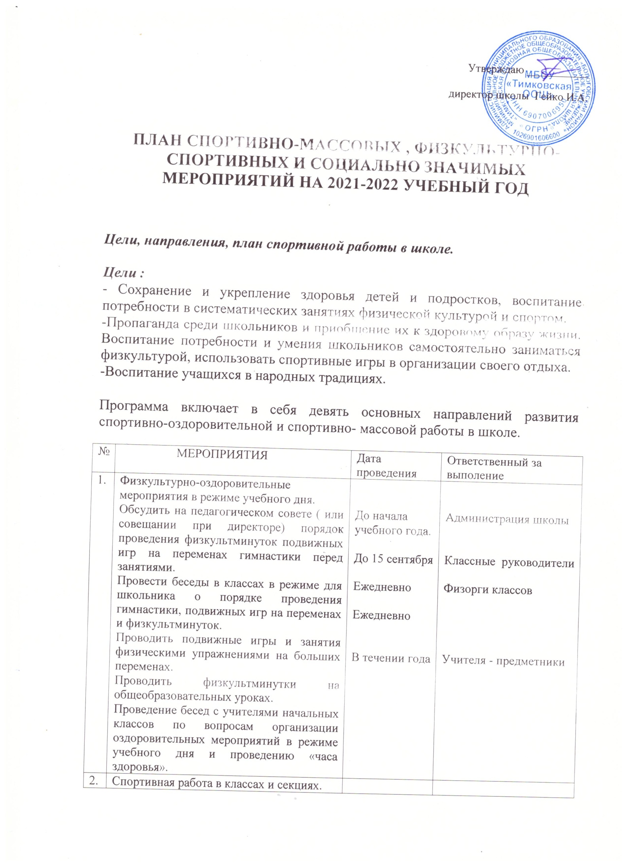
2 | В классах назначить физоргов ответственных за проведение подвижных игр на больших переменах и организующих команды для участия в соревнованиях. Составить расписание занятий секций, тренировок команд.  Организация секций.  Подготовка команд классов по видам спорта, включенным во внутри школьную спартакиаду. Организация «часов здоровья».  Классные часы «здоровый образ жизни». Проветривание классных помещений | До 1 сентября  До 15 сентября Еженедельно  В течение года Ежедневно | Классные руководители  Учитель  физкультуры  Учителя
3. | Внеурочная работа в школе:  Футбольные и мини футбольные соревнования Осенний и весенний кросс  Спортивное ориентирование Олимпиада по физкультуре  «Веселые старты» среди начальных классов Лыжня России  Лыжные эстафета Соревнования по волейболу Легкоатлетические троеборье День здоровья  Соревнования внутри классов и спортивной секции Военно-спортивная эстафета к 23 февраля «Сильные, смелые, ловкие»  Турнир по бадминтону | В течение года (смотреть таблицу) | Учителя  физкультуры
4. | Участие в районных соревнованиях  Спортивные игры (волейбол, баскетбол, теннис, бадминтон) для 5-11классов (сентябрь-май).  Осенний и весенний кроссы (сентябрь - май). Соревнования по мини-футболу (в течение года.) Спартакиада школьников (май).  Легкоатлетическое многоборье (сентябрь - май). Спортивный праздник «Зарница» (июнь).  Олимпиады по физкультуре (ноябрь) | В течении года. (согласно плану спортивных мероприятий в районе). | Учитель  физкультуры
5. | Занятия физическими упражнениями в группах продленного дня  Спортивный час.  физкультминутки во время выполнения домашних заданий. | ежедневно | Воспитатель ГПД
6. | Агитация и пропаганда здорового образа жизни: Конкурсы рисунков, учащихся 1-4 классов на тему " Мы любим спорт"  Организация цикла бесед и лекций на классных часах по темам:  «Утренняя гимнастика школьника», «Гигиена школьника», «Отказ от вредных привычек».  Выпуск информационного листка спортивной жизни в | Декабрь  В течении года.  Октябрь - декабрь | Классные руководители  Спортивный актив школы  Учитель

 | школе - «Спортивный калейдоскоп» в компьютерной обработке.  Оформление стендов «Олимпийский дневник России»,  «Играем в городки», «Интересное в мире спорта». | Каждый месяц | физкультуры
7. | Организация работы по месту жительства Организация летнего спортивно-оздоровительного лагеря  Помощь в проведении соревнований. | в течение года | Учителя  физкультуры
8. | работа с родителями учащихся и педагогическим коллективом:  здоровье наших детей - в наших делах (итоги  медосмотра, анализ состояния здоровья учащихся). тематические родительские собрания  лекции для родителей на темы: «воспитание правильной осанки у детей»,  «распорядок дня и двигательный режим школьника». консультации, беседы для родителей проведение совместных экскурсий, походов (в течение года). проведение спортивных мероприятий с участием родителей (в течение года). | родительские собрания  в течении года в течении года  в течении года. | классный руководитель  учитель  физкультуры  классный руководитель  учитель  физкультуры
9. | хозяйственные мероприятия:  текущий косметический ремонт спортзала, ремонт пола.  слежение за правильным хранением спортинвентаря. текущий ремонт спортинвентаря, лыжных  принадлежностей. | июнь, июль  в течении года январь | завхоз школы  учитель  физкультуры

